2012年浙江省温州市中考物理试题
卷 I
一、选择题（本题有20小题，每小题4分，共80分。每小题只有一个选项是正确的，不选、多选、错选均不给分）
3．体育课中，被推出的铅球落地后沿水平地面向前滚动（如图），图中能正确表示铅球所受重力
的方向的是 ( )
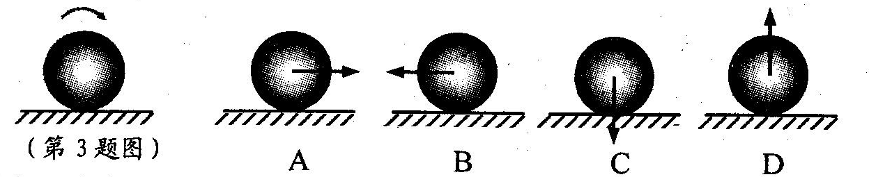
城市 | 温州 | 宁波 | 舟山 | 湖州

6．下列仪器为电流表的是 ( )
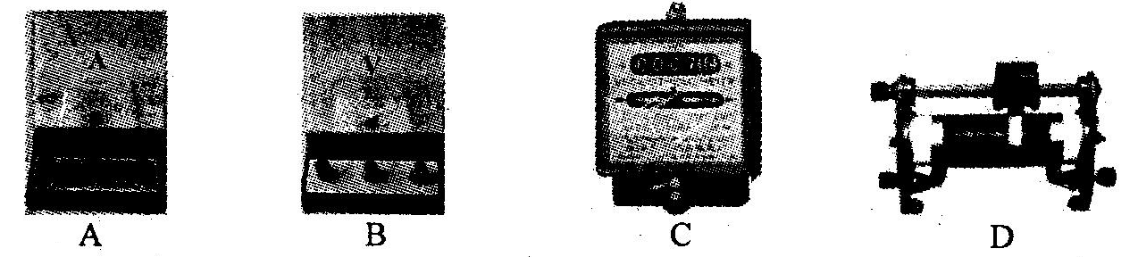
9. 2011年11月9日，我国第一个火星探测器“萤火一号”与俄罗斯“火卫一”探测器捆绑发射。 在捆绑发射升空的过程中，以下列哪个物体为参照物，“萤火一号”是静止的 ( )
A．地球 B．“火卫一”探测器 C．太阳 D．火星
12．下列设备或电器中，其主要工作原理与电磁铁无关的是 ( )
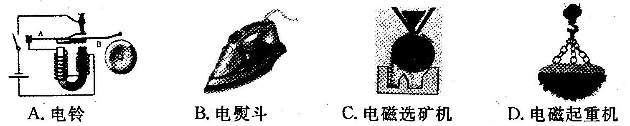
15．下列所示的现象中，由于光的直线传播形成的是 ( )
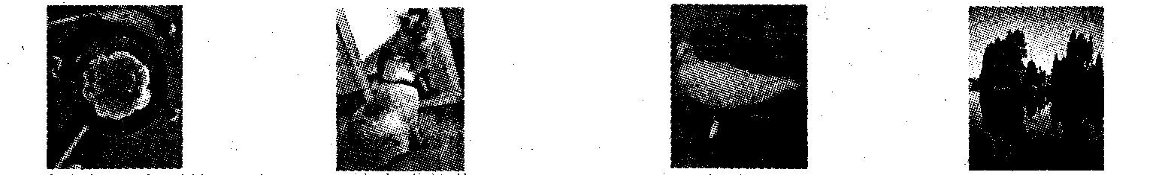
A．用放大镜观察到的花 B．镜中猫的像 C．地面上鸽子的影子 D．水中树的倒影

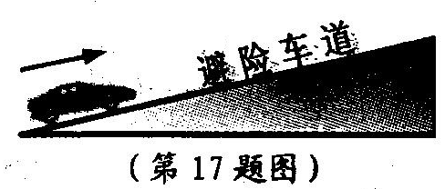
17.如图是高速公路避险车道示意图。当高速行驶的汽车出现刹车失灵时，可通过进入避险车道快速降低车速直至停止。避险车道的作用是降低汽车因高速行驶而具有的哪种能量带来的危害 ( )
A．动能 B．势能 C．内能 D．电能
19.如图所示的电蚊拍，具有灭蚊和照明等功能。当开关S_{l}闭合、S₂断开时，只有灭蚊网通电起到灭蚊作用；当开关S_{l}和S₂都闭合时，灭蚊网与灯都通电同时起到灭蚊和照明作用。下列电路设计符合这种要求的是 ( )
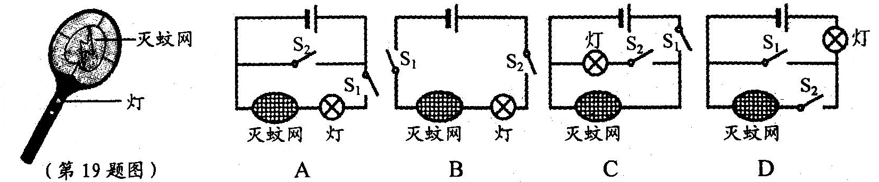
卷 Ⅱ
二、简答题（本题有7小题，每空3分，共60分）
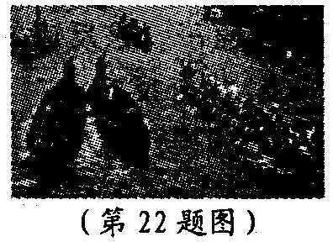
22. 2012年中华龙舟大赛温州站比赛将于10月在我市举行。
(1)在力的作用下龙舟由静止变为运动，这说明力能改变物体的 ▲ 。

(3)并排快速前进的两艘龙舟之间距离不能太近，否则容易发生碰撞，其原因是龙舟之间水的流速变大，导致压强变 ▲ 。
25.近年来，许多地区的冬季出现了极端严寒天气，给当地人们生活带来一定危害。
(1)极寒天气容易引发冻雨，其过程是液态的降水与温度低于O℃的物体（如电线、树枝）接触形成冰层，这一物态变化称为 ▲ 。
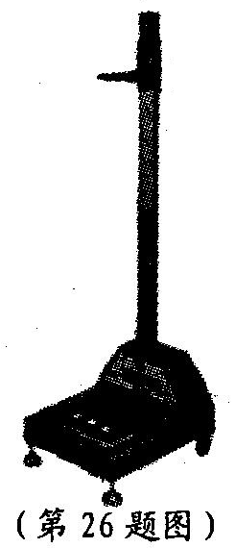
(2)极寒天气造成路面结冰，使汽车车轮与路面间的 ▲ 变小，导致刹车变得困难而易引发交通事故。
26.体检时，常常利用身高体重秤（如图）测出身高与体重，同时还可通过身高与体重间的关系初步判断肥胖与否。
(1)当小明静止站立于水平放置的身高体重秤上时，他受到的重力与支持 力的大小有何关系？ ▲ 。
(2)测得小明的质量为60千克。当他站立在身高体重秤中央时，双脚与秤的接触面积为0. 04米²，则小明对身高体重秤的压强是 ▲ 帕。 (g取10牛／千克)

27.为提高学生安全自救和使用灭火器的能力，学校开展消防安全演习。
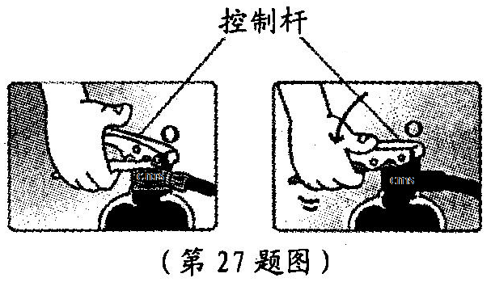
(1)如图是一种泡沫灭火器局部示意图，当按压控制杆 时，控制杆绕点O转动，可打开阀门。灭火器的控制杆相当于简单机械中的 ▲ 。
(3)演习过程中，小明用60牛竖直向上的力将灭火器从地面提高0.5米，则小明对灭火器所做的功为 ▲ 焦。
三、实验探究题（本题有5小题，每空2分，共30分）
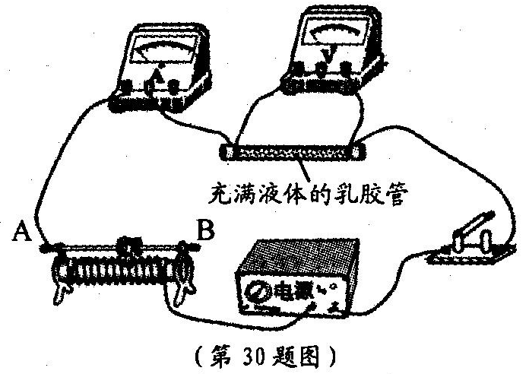
30.科学兴趣小组为了探究导电液体在体积相同时，其电阻与长度的关系。于是选取一段可拉伸的乳胶管（乳胶管是绝缘体），灌满某种导电液体，两端用金属塞堵住管口，形成一段长为10厘米的封闭液柱。选择合适的电压表、电流表、滑动变阻器、电源等器材连接电路如图，电源电压保持12伏不变。
(1)闭合开关前，滑动变阻器的滑片应处在 ▲ 端。
(2)闭合开关，移动滑动变阻器的滑片，当电压表示数为9伏时，记录第1次电流表示数并计算出液柱的电阻。将乳胶管均匀拉长，重复上述实验，数据记录如右表。实验中第1次电流表的示数应是 ▲ 安。
实验次数 | 1 | 2 | 3 | 4
液柱长度L/厘米 | 10 | 15 | 20 | 25
液柱电阻R/欧 | 300 | 670 | 1204 | 1870
(3)查阅资料得知：当材料和横截面积一定时，导体的电阻与其长度成正比。但是通过多次实验发现，当液柱长度变为原来2倍时，其电阻大大超过原来的2倍。请对此作出合理的解释： ▲ 。
31．小明想测量大米的密度，但由于大米容易吸水，导致体积明显变化，因此用排水的方法测量大米的体积是不合理的。于是小明进行了如下实验和思考。
实验一：按图甲和图乙的方法分别测量大米的质量和体积，由此计算出大米的密度。
(1)使用托盘天平称取5克大米。称量过程中发现天平指针偏向右边（如图甲），接下来小明应如何操作？ ▲ 。
(2)由于米粒间存在较大间隙，按图乙的方式用量简直接测量大米体积，则会导致测得的体积值偏 ▲ 。
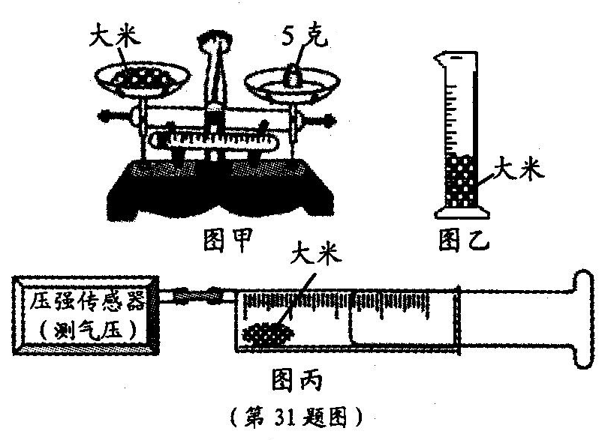
小明思考：能否用排空气的方法测量大米的体积呢？他设想将大米与空气密封在一个注射器内，只要测出注射器内空气和大米的总体积及空气的体积，其差值就是大米的体积。但如何测出空气的体积呢？
查阅资料得知：温度不变时，一定质量气体的体积与其压强的乘积是定值。于是进行了实验二：称取5克大米并装入注射器内（如图丙），从注射器的刻度上读出大米和空气的总体积，通过压强传感器测出此时注射器内空气压强为P;而后将注射器内的空气缓慢压缩，当空气压强增大为2P时，再读出此时的总体积（压缩过程中大米的体积、空气的温度均不变），整理相关数据记录如表。
 | 注射器内空气压强 | 注射器内空气和大米的总体积 | 注射器内空气体积
压缩前 | P | 23毫升 | V
压缩后 | 2P | 13毫升 | 0. 5V
(3)由实验二测得大米的密度为 ▲ 克／厘米³。（计算结果精确到0.01）
四、分析计算题（本题有4小题，第33题7分，第34题6分，第35题9分，第36题8分，共30分）
33.海洋与人类密切相关，如何更好地利用和保护海洋成为科学家研究的课题。
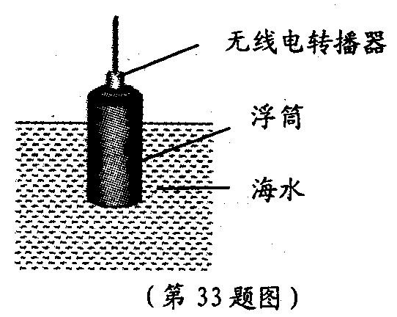
(1)许多深海海底附近存在热液区，由于受地球内部高温岩浆的加热作用，这些区域的海水 温度可高达90℃。这种改变海水内能的方法是 ▲ 。
(3)科学家常用带有无线电转播器的浮筒对海洋进行观测（如图）。这种浮筒漂浮在海水中时，排开海水的体积为0.1米³，则它受到海水的浮力是多少牛？（写出计算过程。海水的密度取1. 03×10³千克／米³，g取10牛／千克）
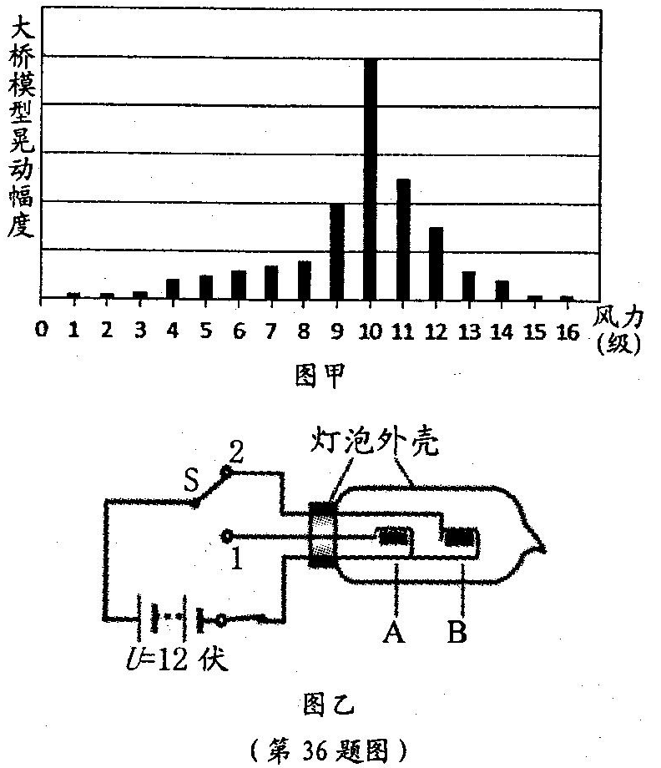
36.在建的港珠澳大桥是连接香港、珠海及澳门的大型跨海通道，全长50千米，主体工程由“海上桥梁、海底隧道及连接两者的人工岛”三部分组成。
(1)若一辆汔车以100千米／时的平均速度通过港珠澳大桥，则需要 ▲ 小时。
(2)为了了解大风对港珠澳大桥的影响情况，桥梁专家用鼓风机等设备对大桥模型进行抗风能力测试。通过调节鼓风机功率改变风力大小，观察桥梁模型晃动幅度，并绘制图像（如图甲）。请结合图像说明大桥模型晃动幅度与风力大小有怎样的关系？ ▲ 。
(3)当汽车进入海底隧道时，需要选择正确的照明方式以确保行车安全。汽车大灯通常有两种照明方式——“远景照明”和“近景照明”，且“远景照明”时大灯的功率较大。如图乙是某汽车大灯的灯泡示意图，A和B是灯泡内的2条灯丝。通过开关S分别与触点“l”或“2”连接，使灯丝A或B工作，以改变照明方式。
已知灯泡的额定电压为12伏，灯丝A的电阻R_{A}为1.2欧，灯丝B的电阻R_{B}为1.6欧，电源电压U保持12伏不变。则当开关S与触点“2”接通时，汽车大灯处在哪种照明方式？通过计算加以说明。

2012年浙江省初中毕业生学业考试（温州市卷）
参考答案和评分细则
一、选择题（本题有20小题，每小题4分，共80分。每小题只有一个选项是正确的，不选、多
选、错选均不给分）
3.C 6.A 9.B 12. B 15.C 17.A 19.C
二、简答题（本题有7小题，每空3分，共60分）
22．(1)运动状态 (3)小
25．(1)凝固 (2)摩擦力（或摩擦）
26．(1)相等 (2)15000
27．(1)杠杆 (3)30
三、实验探究题（本题有5小题，每空2分，共30分）
30．(1)A（或左）
(2)0. 03
(3)乳胶管被拉长的过程中液柱的横截面积变小，而横截面积变小也会导致液柱电阻变大
31．(1)向左盘中添加大米直至天平平衡
(2)大
(3)1. 67
四、分析计算题（本题有4小题，第33题7分，第34题6分，第35题9分，第36题8分，共30分）
33．(1)热传递 （2分）
(3) F浮=ρ海,水g V排 （1分）
=1. 03×10³千克／米³×10牛／千克×0.1米³ （1分）
=1. 03×10³牛 （1分）
答：浮筒受到海水的浮力是1. 03×10³牛。
36．(1)0.5(2分)
(2)大桥模型晃动幅度随风力增加先增大后减小，在10级风力左右晃动幅度最大（2分）
(3)解法一：
I_{A}=U/ R_{A} =12伏／1.2欧=10安，P_{A}=UI_{A} =12伏×10安=120瓦
I_{B}=U/R_{B} =12伏／1.6欧=7.5安，P_{B}=UI_{B}=12伏×7.5安=90瓦（3分）
当S与触点2接通时灯丝B工作，且P_{B}<P_{A}，所以此时照明方式是“近景照明”（1分）
解法二：
P_{A}=U²/R_{A}=(12伏)²／1.2欧=120瓦
P_{B}=U²/R_{B} =(12伏)²／1.6欧=90瓦（3分）
当S与触点2接通时灯丝B工作，且P_{B}<P_{A}，所以此时照明方式是“近景照明”（1分）
（注：电功率计算公式正确得1分，灯丝A、B电功率计算正确各得1分，判断照明方式
正确得1分。其它合理解法也给分）

